尚硅谷大数据项目之电商数仓（系统业务数据仓库）

(作者：尚硅谷大数据研发部)

版本：V6.1.2

# 第1章 电商业务简介

## 1.1 电商业务流程

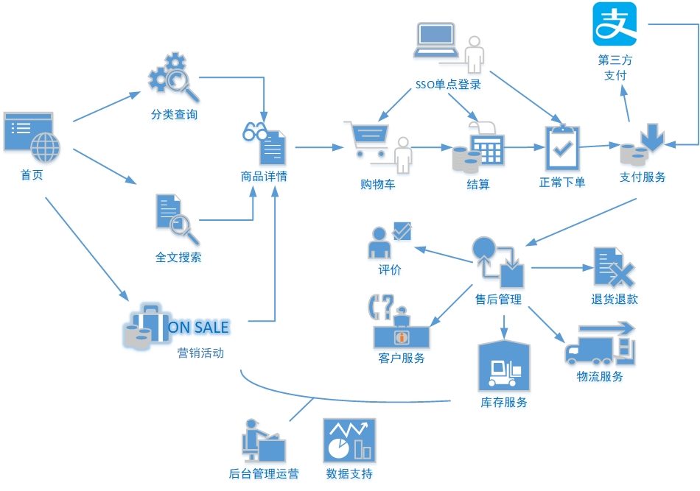

## 1.2 电商常识（SKU、SPU）

 SKU=Stock Keeping Unit（库存量基本单位）。现在已经被引申为产品统一编号的简称，每种产品均对应有唯一的SKU号。

 SPU（Standard Product Unit）：是商品信息聚合的最小单位，是一组可复用、易检索的标准化信息集合。

例如：iPhoneX手机就是SPU。一台银色、128G内存的、支持联通网络的iPhoneX，就是SKU。

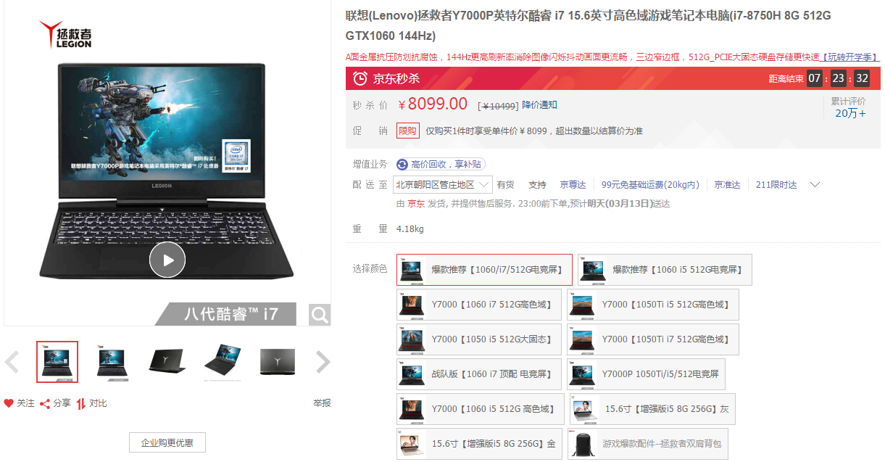

SPU表示一类商品。好处就是：可以共用商品图片，海报、销售属性等。

## 1.3 电商业务表结构



### 1.3.1 订单表（order_info）

|  |  |  |
| --- | --- | --- |
| 标签 | | 含义 |
| id | 订单编号 | |
| consignee | 收货人 | |
| consignee_tel | 收件人电话 | |
| final_total_amount | 总金额 | |
| order_status | 订单状态 | |
| user_id | 用户id | |
| delivery_address | 送货地址 | |
| order_comment | 订单备注 | |
| out_trade_no | 订单交易编号（第三方支付用) | |
| trade_body | 订单描述(第三方支付用) | |
| create_time | 创建时间 | |
| operate_time | 操作时间 | |
| expire_time | 失效时间 | |
| tracking_no | 物流单编号 | |
| parent_order_id | 父订单编号 | |
| img_url | 图片路径 | |
| province_id | 地区 | |
| benefit_reduce_amount | 优惠金额 | |
| original_total_amount | 原价金额 | |
| feight_fee | 运费 | |

### 1.3.2 订单详情表（order_detail）

|  |  |  |
| --- | --- | --- |
| 标签 | | 含义 |
| id | 订单编号 | |
| order_id | 订单号 | |
| sku_id | 商品id | |
| sku_name | sku名称（冗余) | |
| img_url | 图片名称（冗余) | |
| order_price | 商品价格(下单时sku价格） | |
| sku_num | 商品数量 | |
| create_time | 创建时间 | |

### 1.3.3 SKU商品表（sku_info）

|  |  |  |
| --- | --- | --- |
| 标签 | | 含义 |
| id | skuId | |
| spu_id | spuid | |
| price | 价格 | |
| sku_name | 商品名称 | |
| sku_desc | 商品描述 | |
| weight | 重量 | |
| tm_id | 品牌id | |
| category3_id | 品类id | |
| sku_default_img | 默认显示图片(冗余) | |
| create_time | 创建时间 | |

### 1.3.4 用户表（user_info）

|  |  |  |
| --- | --- | --- |
| 标签 | | 含义 |
| id | 用户id | |
| login_name | 用户名称 | |
| nick_name | 用户昵称 | |
| passwd | 用户密码 | |
| name | 姓名 | |
| phone_num | 手机号 | |
| email | 邮箱 | |
| head_img | 头像 | |
| user_level | 用户级别 | |
| birthday | 生日 | |
| gender | 性别M男,F女 | |
| create_time | 创建时间 | |
| operate_time | 操作时间 | |

### 1.3.5 商品一级分类表（base_category1）

|  |  |  |
| --- | --- | --- |
| 标签 | | 含义 |
| id | id | |
| name | 名称 | |

### 1.3.6 商品二级分类表（base_category2）

|  |  |  |
| --- | --- | --- |
| 标签 | | 含义 |
| id | id | |
| name | 名称 | |
| category1_id | 一级品类id | |

### 1.3.7 商品三级分类表（base_category3）

|  |  |  |
| --- | --- | --- |
| 标签 | | 含义 |
| id | id | |
| name | 名称 | |
| Category2_id | 二级品类id | |

### 1.3.8 支付流水表（payment_info）

|  |  |  |
| --- | --- | --- |
| 标签 | | 含义 |
| id | 编号 | |
| out_trade_no | 对外业务编号 | |
| order_id | 订单编号 | |
| user_id | 用户编号 | |
| alipay_trade_no | 支付宝交易流水编号 | |
| total_amount | 支付金额 | |
| subject | 交易内容 | |
| payment_type | 支付类型 | |
| payment_time | 支付时间 | |

### 1.3.9 省份表（base_province）

|  |  |  |
| --- | --- | --- |
| 标签 | | 含义 |
| id | id | |
| name | 省份名称 | |
| region_id | 地区ID | |
| area_code | 地区编码 | |
| iso_code | 国际编码 | |

### 1.3.10 地区表（base_region）

|  |  |  |
| --- | --- | --- |
| 标签 | | 含义 |
| id | 大区id | |
| region_name | 大区名称 | |

### 1.3.11 品牌表（base_trademark）

|  |  |  |
| --- | --- | --- |
| 标签 | | 含义 |
| tm_id | 品牌id | |
| tm_name | 品牌名称 | |

### 1.3.12 订单状态表（order_status_log）

|  |  |  |
| --- | --- | --- |
| 标签 | | 含义 |
| id | 编号 | |
| order_id | 订单编号 | |
| order_status | 订单状态 | |
| operate_time | 操作时间 | |

### 1.3.13 SPU商品表（spu_info）

|  |  |  |
| --- | --- | --- |
| 标签 | | 含义 |
| id | 商品id | |
| spu_name | spu商品名称 | |
| description | 商品描述(后台简述） | |
| category3_id | 三级分类id | |
| tm_id | 品牌id | |

### 1.3.14 商品评论表（comment_info）

|  |  |  |
| --- | --- | --- |
| 标签 | | 含义 |
| id | 编号 | |
| user_id | 用户id | |
| sku_id | 商品id | |
| spu_id | spu_id | |
| order_id | 订单编号 | |
| appraise | 评价 1 好评 2 中评 3 差评 | |
| comment_txt | 评价内容 | |
| create_time | 创建时间 | |

### 1.3.15 退单表（order_refund_info）

|  |  |  |
| --- | --- | --- |
| 标签 | | 含义 |
| id | 编号 | |
| order_id | 订单编号 | |
| sku_id | sku_id | |
| refund_type | 退款类型 | |
| refund_amount | 退款金额 | |
| refund_reason_type | 原因类型 | |
| refund_reason_txt | 原因内容 | |
| create_time | 创建时间 | |

### 1.3.16 加购表（cart_info）

|  |  |  |
| --- | --- | --- |
| 标签 | | 含义 |
| id | 编号 | |
| user_id | 用户id | |
| sku_id | SKU商品 | |
| cart_price | 放入购物车时价格 | |
| sku_num | 数量 | |
| img_url | 图片文件 | |
| sku_name | sku名称 (冗余) | |
| create_time | 创建时间 | |
| operate_time | 修改时间 | |
| is_ordered | 是否已经下单 | |
| order_time | 下单时间 | |

### 1.3.17 商品收藏表（favor_info）

|  |  |  |
| --- | --- | --- |
| 标签 | | 含义 |
| id | 编号 | |
| user_id | 用户名称 | |
| sku_id | 商品id | |
| spu_id | spu_id | |
| is_cancel | 是否已取消 0 正常 1 已取消 | |
| create_time | 创建时间 | |
| cancel_time | 修改时间 | |

### 1.3.18 优惠券领用表（coupon_use）

|  |  |  |
| --- | --- | --- |
| 标签 | | 含义 |
| id | 编号 | |
| coupon_id | 购物券ID | |
| user_id | 用户ID | |
| order_id | 订单ID | |
| coupon_status | 购物券状态 | |
| get_time | 领券时间 | |
| using_time | 使用时间 | |
| used_time | 支付时间 | |
| expire_time | 过期时间 | |

### 1.3.19 优惠券表（coupon_info）

|  |  |  |
| --- | --- | --- |
| 标签 | | 含义 |
| id | 购物券编号 | |
| coupon_name | 购物券名称 | |
| coupon_type | 购物券类型 1 现金券 2 折扣券 3 满减券 4 满件打折券 | |
| condition_amount | 满额数 | |
| condition_num | 满件数 | |
| activity_id | 活动编号 | |
| benefit_amount | 减金额 | |
| benefit_discount | 折扣 | |
| create_time | 创建时间 | |
| range_type | 范围类型 1、商品 2、品类 3、品牌 | |
| spu_id | 商品id | |
| tm_id | 品牌id | |
| category3_id | 品类id | |
| limit_num | 最多领用次数 | |
| operate_time | 修改时间 | |
| expire_time | 过期时间 | |

### 1.3.20 活动表（activity_info）

|  |  |  |
| --- | --- | --- |
| 标签 | | 含义 |
| id | 活动id | |
| activity_name | 活动名称 | |
| activity_type | 活动类型 | |
| activity_desc | 活动描述 | |
| start_time | 开始时间 | |
| end_time | 结束时间 | |
| create_time | 创建时间 | |

### 1.3.21 活动订单关联表（activity_order）

|  |  |  |
| --- | --- | --- |
| 标签 | | 含义 |
| id | 编号 | |
| activity_id | 活动id | |
| order_id | 订单编号 | |
| create_time | 发生日期 | |

### 1.3.22 优惠规则表（activity_rule）

|  |  |  |
| --- | --- | --- |
| 标签 | | 含义 |
| id | 编号 | |
| activity_id | 活动id | |
| condition_amount | 满减金额 | |
| condition_num | 满减件数 | |
| benefit_amount | 优惠金额 | |
| benefit_discount | 优惠折扣 | |
| benefit_level | 优惠级别 | |

### 1.3.23 编码字典表（base_dic）

|  |  |  |
| --- | --- | --- |
| 标签 | | 含义 |
| dic_code | 编号 | |
| dic_name | 编码名称 | |
| parent_code | 父编号 | |
| create_time | 创建日期 | |
| operate_time | 修改日期 | |

### 1.3.24 活动参与商品表（activity_sku）（暂不导入）

|  |  |  |
| --- | --- | --- |
| 标签 | | 含义 |
| id | 编号 | |
| activity_id | 活动id | |
| sku_id | sku_id | |
| create_time | 创建时间 | |

## 1.4 时间相关表

### 1.4.1 时间表（date_info）

|  |  |  |
| --- | --- | --- |
| 标签 | | 含义 |
| date_id | 日期id | |
| week_id | 周id | |
| week_day | 周 | |
| day | 日 | |
| month | 月 | |
| quarter | 季度 | |
| year | 年 | |
| is_workday | 是否是周末 | |
| holiday_id | 假期id | |

### 1.4.2 假期表（holiday_info）

|  |  |  |
| --- | --- | --- |
| 标签 | | 含义 |
| holiday_id | 假期id | |
| holiday_name | 假期名称 | |

### 1.4.3 假期年表（holiday_year）

|  |  |  |
| --- | --- | --- |
| 标签 | | 含义 |
| holiday_id | 假期id | |
| holiday_name | 假期名称 | |
| start_date_id | 假期开始时间 | |
| end_date_id | 假期结束时间 | |

# 第2章 业务数据采集模块



## 2.1 MySQL安装

### 2.1.1 安装包准备

**1）卸载自带的Mysql-libs（如果之前安装过mysql，要全都卸载掉）**

[atguigu@hadoop102 software]$ rpm -qa | grep -i -E mysql\|mariadb | xargs -n1 sudo rpm -e --nodeps

**2）将安装包和JDBC驱动上传到/opt/software，共计6个**

01_mysql-community-common-5.7.29-1.el7.x86_64.rpm

02_mysql-community-libs-5.7.29-1.el7.x86_64.rpm

03_mysql-community-libs-compat-5.7.29-1.el7.x86_64.rpm

04_mysql-community-client-5.7.29-1.el7.x86_64.rpm

05_mysql-community-server-5.7.29-1.el7.x86_64.rpm

mysql-connector-java-5.1.48.jar

### 2.1.2 安装MySQL

**1）安装mysql依赖**

[atguigu@hadoop102 software]$ sudo rpm -ivh 01_mysql-community-common-5.7.29-1.el7.x86_64.rpm

[atguigu@hadoop102 software]$ sudo rpm -ivh 02_mysql-community-libs-5.7.29-1.el7.x86_64.rpm

[atguigu@hadoop102 software]$ sudo rpm -ivh 03_mysql-community-libs-compat-5.7.29-1.el7.x86_64.rpm

**2）安装mysql-client**

[atguigu@hadoop102 software]$ sudo rpm -ivh 04_mysql-community-client-5.7.29-1.el7.x86_64.rpm

**3）安装mysql-server**

[atguigu@hadoop102 software]$ sudo rpm -ivh 05_mysql-community-server-5.7.29-1.el7.x86_64.rpm

**4）启动mysql**

[atguigu@hadoop102 software]$ sudo systemctl start mysqld

**5）查看mysql密码**

[atguigu@hadoop102 software]$ sudo cat /var/log/mysqld.log | grep password

### 2.1.3 配置MySQL

配置只要是root用户+密码，在任何主机上都能登录MySQL数据库。

**1）用刚刚查到的密码进入mysql（如果报错，给密码加单引号）**

[atguigu@hadoop102 software]$ mysql -uroot -p’password’

**2）设置复杂密码(由于mysql密码策略，此密码必须足够复杂)**

mysql> set password=password("Qs23=zs32");

**3）更改mysql密码策略**

mysql> set global validate_password_length=4;

mysql> set global validate_password_policy=0;

**4）设置简单好记的密码**

mysql> set password=password("000000");

**5）进入msyql库**

mysql> use mysql

**6）查询user表**

mysql> select user, host from user;

**7）修改user表，把Host表内容修改为%**

mysql> update user set host="%" where user="root";

**8）刷新**

mysql> flush privileges;

**9）退出**

mysql> quit;

## 2.2 Sqoop安装

### 2.2.1 下载并解压

1）下载地址：<http://mirrors.hust.edu.cn/apache/sqoop/1.4.6/>

2）上传安装包sqoop-1.4.6.bin__hadoop-2.0.4-alpha.tar.gz到hadoop102的/opt/software路径中

3）解压sqoop安装包到指定目录，如：

[atguigu@hadoop102 software]$ tar -zxf sqoop-1.4.6.bin__hadoop-2.0.4-alpha.tar.gz -C /opt/module/

4）解压sqoop安装包到指定目录，如：

[atguigu@hadoop102 module]$ mv sqoop-1.4.6.bin__hadoop-2.0.4-alpha/ sqoop

### 2.2.2 修改配置文件

1) 进入到/opt/module/sqoop/conf目录，重命名配置文件

[atguigu@hadoop102 conf]$ mv sqoop-env-template.sh sqoop-env.sh

2) 修改配置文件

[atguigu@hadoop102 conf]$ vim sqoop-env.sh

增加如下内容

export HADOOP_COMMON_HOME=/opt/module/hadoop-3.1.3

export HADOOP_MAPRED_HOME=/opt/module/hadoop-3.1.3

export HIVE_HOME=/opt/module/hive

export ZOOKEEPER_HOME=/opt/module/zookeeper-3.5.7

export ZOOCFGDIR=/opt/module/zookeeper-3.5.7/conf

### 2.2.3 拷贝JDBC驱动

1）将mysql-connector-java-5.1.48.jar 上传到/opt/software路径

2）进入到/opt/software/路径，拷贝jdbc驱动到sqoop的lib目录下。

[atguigu@hadoop102 software]$ cp mysql-connector-java-5.1.48.jar /opt/module/sqoop/lib/

### 2.2.4 验证Sqoop

我们可以通过某一个command来验证sqoop配置是否正确：

[atguigu@hadoop102 sqoop]$ bin/sqoop help

出现一些Warning警告（警告信息已省略），并伴随着帮助命令的输出：

Available commands:

codegen Generate code to interact with database records

create-hive-table Import a table definition into Hive

eval Evaluate a SQL statement and display the results

export Export an HDFS directory to a database table

help List available commands

import Import a table from a database to HDFS

import-all-tables Import tables from a database to HDFS

import-mainframe Import datasets from a mainframe server to HDFS

job Work with saved jobs

list-databases List available databases on a server

list-tables List available tables in a database

merge Merge results of incremental imports

metastore Run a standalone Sqoop metastore

version Display version information

### 2.2.5 测试Sqoop是否能够成功连接数据库

[atguigu@hadoop102 sqoop]$ bin/sqoop list-databases --connect jdbc:mysql://hadoop102:3306/ --username root --password 000000

出现如下输出：

information_schema

metastore

mysql

oozie

performance_schema

## 2.3 业务数据生成

### 2.3.1 连接MySQL

通过MySQL操作可视化工具SQLyog连接MySQL。

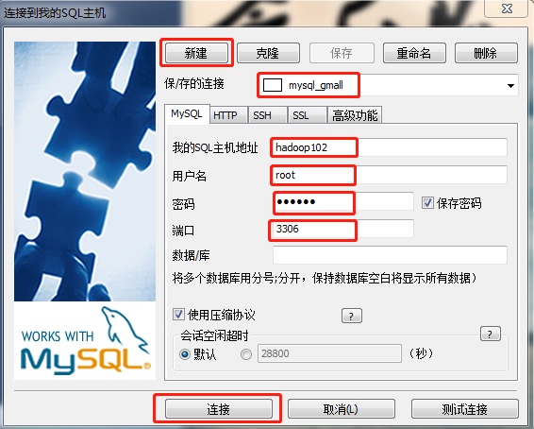

### 2.3.2 建表语句

1）通过SQLyog创建数据库gmall

2）设置数据库编码

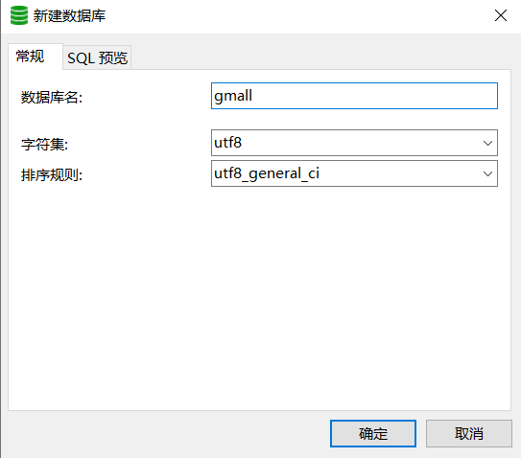

3）导入数据库结构脚本（**gmall2020-03-16.sql**）

### 2.3.2 生成业务数据

1）在hadoop102的/opt/module/目录下创建db_log文件夹

[atguigu@hadoop102 module]$ mkdir db_log/

2）把gmall-mock-db-2020-03-16-SNAPSHOT.jar和 application.properties上传到hadoop102的/opt/module/db_log路径上。

3）根据需求修改application.properties相关配置

logging.level.root=info

spring.datasource.driver-class-name=com.mysql.jdbc.Driver

spring.datasource.url=jdbc:mysql://hadoop102:3306/gmall?characterEncoding=utf-8&useSSL=false&serverTimezone=GMT%2B8

spring.datasource.username=root

spring.datasource.password=000000

logging.pattern.console=%m%n

mybatis-plus.global-config.db-config.field-strategy=not_null

#业务日期

mock.date=2020-03-10

#是否重置

mock.clear=1

#是否生成新用户

mock.user.count=50

#男性比例

mock.user.male-rate=20

#收藏取消比例

mock.favor.cancel-rate=10

#收藏数量

mock.favor.count=100

#购物车数量

mock.cart.count=10

#每个商品最多购物个数

mock.cart.sku-maxcount-per-cart=3

#用户下单比例

mock.order.user-rate=80

#用户从购物中购买商品比例

mock.order.sku-rate=70

#是否参加活动

mock.order.join-activity=1

#是否使用购物券

mock.order.use-coupon=1

#购物券领取人数

mock.coupon.user-count=10

#支付比例

mock.payment.rate=70

#支付方式 支付宝：微信 ：银联

mock.payment.payment-type=30:60:10

#评价比例 好：中：差：自动

mock.comment.appraise-rate=30:10:10:50

#退款原因比例：质量问题 商品描述与实际描述不一致 缺货 号码不合适 拍错 不想买了 其他

mock.refund.reason-rate=30:10:20:5:15:5:5

4）并在该目录下执行，如下命令，生成2020-03-10日期数据：

[atguigu@hadoop102 db_log]$ java -jar gmall-mock-db-2020-03-16-SNAPSHOT.jar

5）在配置文件application.properties中修改

mock.date=2020-03-11

mock.clear=0

6）再次执行命令，生成2020-03-11日期数据：

[atguigu@hadoop102 db_log]$ java -jar gmall-mock-db-2020-03-16-SNAPSHOT.jar

## 2.4 同步策略

数据同步策略的类型包括：全量表、增量表、新增及变化表、特殊表

* 全量表：存储完整的数据。
* 增量表：存储新增加的数据。
* 新增及变化表：存储新增加的数据和变化的数据。
* 特殊表：只需要存储一次。

### 2.4.1 全量同步策略



### 2.4.2 增量同步策略



### 2.4.3 新增及变化策略

每日新增及变化，就是存储创建时间和操作时间都是今天的数据。

适用场景为，**表的数据量大，既会有新增，又会有变化**。

例如：用户表、订单表、优惠卷领用表。

### 2.4.4 特殊策略

某些特殊的维度表，可不必遵循上述同步策略。

**1）客观世界维度**

没变化的客观世界的维度（比如性别，地区，民族，政治成分，鞋子尺码）可以只存一份固定值。

**2）日期维度**

日期维度可以一次性导入一年或若干年的数据。

**3）地区维度**

省份表、地区表

## 2.5 业务数据导入HDFS

### 2.5.1 分析表同步策略



### 2.5.2 脚本编写

1）在/home/atguigu/bin目录下创建

[atguigu@hadoop102 bin]$ vim gmall_mysql_to_hdfs.sh

添加如下内容：

#! /bin/bash

sqoop=/opt/module/sqoop/bin/sqoop

do_date=`date -d '-1 day' +%F`

if [[ -n "$2" ]]; then

do_date=$2

fi

import_data(){

$sqoop import \

--connect jdbc:mysql://hadoop102:3306/gmall \

--username root \

--password 000000 \

--target-dir /origin_data/gmall/db/$1/$do_date \

--delete-target-dir \

--query "$2 and \$CONDITIONS" \

--num-mappers 1 \

--fields-terminated-by '\t' \

--compress \

--compression-codec lzop \

--null-string '\\N' \

--null-non-string '\\N'

hadoop jar /opt/module/hadoop-3.1.3/share/hadoop/common/hadoop-lzo-0.4.20.jar com.hadoop.compression.lzo.DistributedLzoIndexer /origin_data/gmall/db/$1/$do_date

}

import_order_info(){

import_data order_info "select

id,

final_total_amount,

order_status,

user_id,

out_trade_no,

create_time,

operate_time,

province_id,

benefit_reduce_amount,

original_total_amount,

feight_fee

from order_info

where (date_format(create_time,'%Y-%m-%d')='$do_date'

or date_format(operate_time,'%Y-%m-%d')='$do_date')"

}

import_coupon_use(){

import_data coupon_use "select

id,

coupon_id,

user_id,

order_id,

coupon_status,

get_time,

using_time,

used_time

from coupon_use

where (date_format(get_time,'%Y-%m-%d')='$do_date'

or date_format(using_time,'%Y-%m-%d')='$do_date'

or date_format(used_time,'%Y-%m-%d')='$do_date')"

}

import_order_status_log(){

import_data order_status_log "select

id,

order_id,

order_status,

operate_time

from order_status_log

where date_format(operate_time,'%Y-%m-%d')='$do_date'"

}

import_activity_order(){

import_data activity_order "select

id,

activity_id,

order_id,

create_time

from activity_order

where date_format(create_time,'%Y-%m-%d')='$do_date'"

}

import_user_info(){

import_data "user_info" "select

id,

name,

birthday,

gender,

email,

user_level,

create_time,

operate_time

from user_info

where (DATE_FORMAT(create_time,'%Y-%m-%d')='$do_date'

or DATE_FORMAT(operate_time,'%Y-%m-%d')='$do_date')"

}

import_order_detail(){

import_data order_detail "select

od.id,

order_id,

user_id,

sku_id,

sku_name,

order_price,

sku_num,

od.create_time

from order_detail od

join order_info oi

on od.order_id=oi.id

where DATE_FORMAT(od.create_time,'%Y-%m-%d')='$do_date'"

}

import_payment_info(){

import_data "payment_info" "select

id,

out_trade_no,

order_id,

user_id,

alipay_trade_no,

total_amount,

subject,

payment_type,

payment_time

from payment_info

where DATE_FORMAT(payment_time,'%Y-%m-%d')='$do_date'"

}

import_comment_info(){

import_data comment_info "select

id,

user_id,

sku_id,

spu_id,

order_id,

appraise,

comment_txt,

create_time

from comment_info

where date_format(create_time,'%Y-%m-%d')='$do_date'"

}

import_order_refund_info(){

import_data order_refund_info "select

id,

user_id,

order_id,

sku_id,

refund_type,

refund_num,

refund_amount,

refund_reason_type,

create_time

from order_refund_info

where date_format(create_time,'%Y-%m-%d')='$do_date'"

}

import_sku_info(){

import_data sku_info "select

id,

spu_id,

price,

sku_name,

sku_desc,

weight,

tm_id,

category3_id,

create_time

from sku_info where 1=1"

}

import_base_category1(){

import_data "base_category1" "select

id,

name

from base_category1 where 1=1"

}

import_base_category2(){

import_data "base_category2" "select

id,

name,

category1_id

from base_category2 where 1=1"

}

import_base_category3(){

import_data "base_category3" "select

id,

name,

category2_id

from base_category3 where 1=1"

}

import_base_province(){

import_data base_province "select

id,

name,

region_id,

area_code,

iso_code

from base_province

where 1=1"

}

import_base_region(){

import_data base_region "select

id,

region_name

from base_region

where 1=1"

}

import_base_trademark(){

import_data base_trademark "select

tm_id,

tm_name

from base_trademark

where 1=1"

}

import_spu_info(){

import_data spu_info "select

id,

spu_name,

category3_id,

tm_id

from spu_info

where 1=1"

}

import_favor_info(){

import_data favor_info "select

id,

user_id,

sku_id,

spu_id,

is_cancel,

create_time,

cancel_time

from favor_info

where 1=1"

}

import_cart_info(){

import_data cart_info "select

id,

user_id,

sku_id,

cart_price,

sku_num,

sku_name,

create_time,

operate_time,

is_ordered,

order_time

from cart_info

where 1=1"

}

import_coupon_info(){

import_data coupon_info "select

id,

coupon_name,

coupon_type,

condition_amount,

condition_num,

activity_id,

benefit_amount,

benefit_discount,

create_time,

range_type,

spu_id,

tm_id,

category3_id,

limit_num,

operate_time,

expire_time

from coupon_info

where 1=1"

}

import_activity_info(){

import_data activity_info "select

id,

activity_name,

activity_type,

start_time,

end_time,

create_time

from activity_info

where 1=1"

}

import_activity_rule(){

import_data activity_rule "select

id,

activity_id,

condition_amount,

condition_num,

benefit_amount,

benefit_discount,

benefit_level

from activity_rule

where 1=1"

}

import_base_dic(){

import_data base_dic "select

dic_code,

dic_name,

parent_code,

create_time,

operate_time

from base_dic

where 1=1"

}

case $1 in

"order_info")

import_order_info

;;

"base_category1")

import_base_category1

;;

"base_category2")

import_base_category2

;;

"base_category3")

import_base_category3

;;

"order_detail")

import_order_detail

;;

"sku_info")

import_sku_info

;;

"user_info")

import_user_info

;;

"payment_info")

import_payment_info

;;

"base_province")

import_base_province

;;

"base_region")

import_base_region

;;

"base_trademark")

import_base_trademark

;;

"activity_info")

import_activity_info

;;

"activity_order")

import_activity_order

;;

"cart_info")

import_cart_info

;;

"comment_info")

import_comment_info

;;

"coupon_info")

import_coupon_info

;;

"coupon_use")

import_coupon_use

;;

"favor_info")

import_favor_info

;;

"order_refund_info")

import_order_refund_info

;;

"order_status_log")

import_order_status_log

;;

"spu_info")

import_spu_info

;;

"activity_rule")

import_activity_rule

;;

"base_dic")

import_base_dic

;;

"first")

import_base_category1

import_base_category2

import_base_category3

import_order_info

import_order_detail

import_sku_info

import_user_info

import_payment_info

import_base_province

import_base_region

import_base_trademark

import_activity_info

import_activity_order

import_cart_info

import_comment_info

import_coupon_use

import_coupon_info

import_favor_info

import_order_refund_info

import_order_status_log

import_spu_info

import_activity_rule

import_base_dic

;;

"all")

import_base_category1

import_base_category2

import_base_category3

import_order_info

import_order_detail

import_sku_info

import_user_info

import_payment_info

import_base_trademark

import_activity_info

import_activity_order

import_cart_info

import_comment_info

import_coupon_use

import_coupon_info

import_favor_info

import_order_refund_info

import_order_status_log

import_spu_info

import_activity_rule

import_base_dic

;;

esac

说明1：

[ -n 变量值 ] 判断变量的值，是否为空

-- 变量的值，非空，返回true

-- 变量的值，为空，返回false

说明2：

查看date命令的使用，[atguigu@hadoop102 ~]$ date --help

2）修改脚本权限

[atguigu@hadoop102 bin]$ chmod 777 gmall_mysql_to_hdfs.sh

3）初次导入

[atguigu@hadoop102 bin]$ gmall_mysql_to_hdfs.sh first 2020-03-10

4）每日导入

[atguigu@hadoop102 bin]$ gmall_mysql_to_hdfs.sh all 2020-03-11

### 2.5.3 项目经验

Hive中的Null在底层是以“\N”来存储，而MySQL中的Null在底层就是Null，为了保证数据两端的一致性。在导出数据时采用--input-null-string和--input-null-non-string两个参数。导入数据时采用--null-string和--null-non-string。

# 第3章 数据环境准备

## 3.1 Hive安装部署

**1）把apache-hive-3.1.2-bin.tar.gz上传到linux的/opt/software目录下**

**2）解压apache-hive-3.1.2-bin.tar.gz到/opt/module/目录下面**

[atguigu@hadoop102 software]$ tar -zxvf /opt/software/apache-hive-3.1.2-bin.tar.gz -C /opt/module/

**3）修改apache-hive-3.1.2-bin.tar.gz的名称为hive**

[atguigu@hadoop102 software]$ mv /opt/module/apache-hive-3.1.2-bin/ /opt/module/hive

**4）修改/etc/profile.d/my_env.sh，添加环境变量**

[atguigu@hadoop102 software]$ sudo vim /etc/profile.d/my_env.sh

**5）添加内容**

#HIVE_HOME

export HIVE_HOME=/opt/module/hive

export PATH=$PATH:$HIVE_HOME/bin

重启Xshell对话框使环境变量生效或者

[atguigu@hadoop102 software]$ source /etc/profile.d/my_env.sh

**6）解决日志Jar包冲突，进入/opt/module/hive/lib目录**

[atguigu@hadoop102 lib]$ mv log4j-slf4j-impl-2.10.0.jar log4j-slf4j-impl-2.10.0.jar.bak

## 3.2 Hive元数据配置到MySql

### 3.2.1 拷贝驱动

将MySQL的JDBC驱动拷贝到Hive的lib目录下

[atguigu@hadoop102 lib]$ cp /opt/software/mysql-connector-java-5.1.48.jar /opt/module/hive/lib/

### 3.2.2 配置Metastore到MySql

在$HIVE_HOME/conf目录下新建hive-site.xml文件

[atguigu@hadoop102 conf]$ vim hive-site.xml

添加如下内容

<?xml version="1.0"?>

<?xml-stylesheet type="text/xsl" href="configuration.xsl"?>

<configuration>

<property>

<name>javax.jdo.option.ConnectionURL</name>

<value>jdbc:mysql://hadoop102:3306/metastore?useSSL=false</value>

</property>

<property>

<name>javax.jdo.option.ConnectionDriverName</name>

<value>com.mysql.jdbc.Driver</value>

</property>

<property>

<name>javax.jdo.option.ConnectionUserName</name>

<value>root</value>

</property>

<property>

<name>javax.jdo.option.ConnectionPassword</name>

<value>000000</value>

</property>

<property>

<name>hive.metastore.warehouse.dir</name>

<value>/user/hive/warehouse</value>

</property>

<property>

<name>hive.metastore.schema.verification</name>

<value>false</value>

</property>

<property>

<name>hive.metastore.uris</name>

<value>thrift://hadoop102:9083</value>

</property>

<property>

<name>hive.server2.thrift.port</name>

<value>10000</value>

</property>

<property>

<name>hive.server2.thrift.bind.host</name>

<value>hadoop102</value>

</property>

<property>

<name>hive.metastore.event.db.notification.api.auth</name>

<value>false</value>

</property>

<property>

<name>hive.cli.print.header</name>

<value>true</value>

</property>

<property>

<name>hive.cli.print.current.db</name>

<value>true</value>

</property>

</configuration>

## 3.3 启动Hive

### 3.3.1 初始化元数据库

**1）登陆MySQL**

[atguigu@hadoop102 conf]$ mysql -uroot -p000000

**2）新建Hive元数据库**

mysql> create database metastore;

mysql> quit;

**3）初始化Hive元数据库**

[atguigu@hadoop102 conf]$ schematool -initSchema -dbType mysql -verbose

### 3.3.2 启动metastore和hiveserver2

**1）Hive 2.x以上版本，要先启动这两个服务，否则会报错：**

FAILED: HiveException java.lang.RuntimeException: Unable to instantiate org.apache.hadoop.hive.ql.metadata.SessionHiveMetaStoreClient

**2）在/opt/module/hive/bin目录编写hive服务启动脚本**

[atguigu@hadoop102 bin]$ vim hiveservices.sh

内容如下：

#!/bin/bash

HIVE_LOG_DIR=$HIVE_HOME/logs

mkdir -p $HIVE_LOG_DIR

#检查进程是否运行正常，参数1为进程名，参数2为进程端口

function check_process()

{

pid=$(ps -ef 2>/dev/null | grep -v grep | grep -i $1 | awk '{print $2}')

ppid=$(netstat -nltp 2>/dev/null | grep $2 | awk '{print $7}' | cut -d '/' -f 1)

echo $pid

[[ "$pid" =~ "$ppid" ]] && [ "$ppid" ] && return 0 || return 1

}

function hive_start()

{

metapid=$(check_process HiveMetastore 9083)

cmd="nohup hive --service metastore >$HIVE_LOG_DIR/metastore.log 2>&1 &"

cmd=$cmd" sleep 4; hdfs dfsadmin -safemode wait >/dev/null 2>&1"

[ -z "$metapid" ] && eval $cmd || echo "Metastroe服务已启动"

server2pid=$(check_process HiveServer2 10000)

cmd="nohup hive --service hiveserver2 >$HIVE_LOG_DIR/hiveServer2.log 2>&1 &"

[ -z "$server2pid" ] && eval $cmd || echo "HiveServer2服务已启动"

}

function hive_stop()

{

metapid=$(check_process HiveMetastore 9083)

[ "$metapid" ] && kill $metapid || echo "Metastore服务未启动"

server2pid=$(check_process HiveServer2 10000)

[ "$server2pid" ] && kill $server2pid || echo "HiveServer2服务未启动"

}

case $1 in

"start")

hive_start

;;

"stop")

hive_stop

;;

"restart")

hive_stop

sleep 2

hive_start

;;

"status")

check_process HiveMetastore 9083 >/dev/null && echo "Metastore服务运行正常" || echo "Metastore服务运行异常"

check_process HiveServer2 10000 >/dev/null && echo "HiveServer2服务运行正常" || echo "HiveServer2服务运行异常"

;;

*)

echo Invalid Args!

echo 'Usage: '$(basename $0)' start|stop|restart|status'

;;

esac

**3）添加执行权限**

[atguigu@hadoop102 bin]$ chmod +x hiveservices.sh

**4）启动Hive后台服务**

[atguigu@hadoop102 bin]$ hiveservices.sh start

**5）查看Hive后台服务运行情况**

[atguigu@hadoop102 bin]$ hiveservices.sh status

Metastore服务运行正常

HiveServer2服务运行异常

**6）启动Hive客户端**

[atguigu@hadoop102 hive]$ bin/hive